Aan alle mentoren van brugklassen

Om te zorgen dat alle nieuwe leerlingen zo snel mogelijk gebruik kunnen maken van het WiFi-netwerk op school, van magister, van Office en van bv de mogelijkheden om te printen zullen zij een aantal instellingen op hun computer moeten doen en een paar stappen doorlopen.
Wij hebben ons best gedaan om een en ander zo eenvoudig mogelijk te maken. In plaats van een boekje met individuele instructies hebben we nu een digitaal proces. Om dat proces te starten is nog even jullie hulp nodig en wellicht dat het bij sommige leerlingen handig is als je ze toch aan de hand neemt.
Aan jullie het dringende verzoek om op maandag 5 september met de leerlingen onderstaande stappen te doorlopen zodat ze daarna optimaal gebruik kunnen maken van hun laptop.
- Laat de leerlingen hun laptop opstarten.
- Op de balk onderin staat rechts naast de klok dit pictogram:
- Laat ze daar op klikken.
- Laat SG_WERE_DI aanklikken
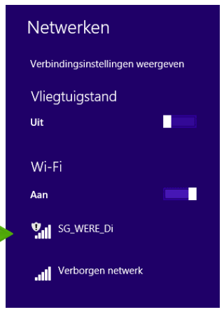
4. Aanklikken

- Laat een vinkje zetten voor Automatisch verbinding maken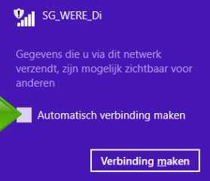
5. Laat een vinkje zetten
- De leerlingen hebben nu verbinding met het WiFi-netwerk. 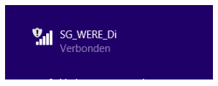
- Laat ze nu Chrome (!) starten.
- Laat ze de URL: nwlln.haperen.com invoeren.
- 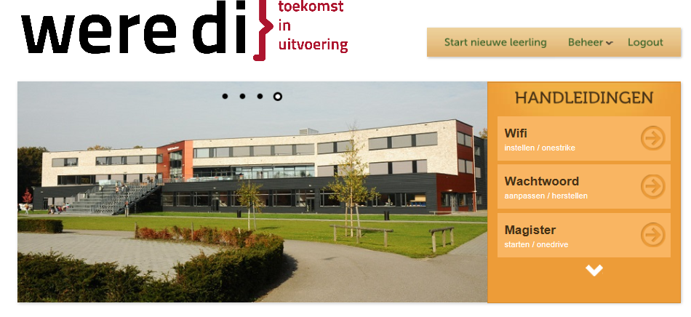
9. Laat ze ‘Start nieuwe leerling’ aanklikken
- Laat de leerlingen goed lezen wat er op het scherm staat en uitvoeren wat van ze gevraagd wordt.
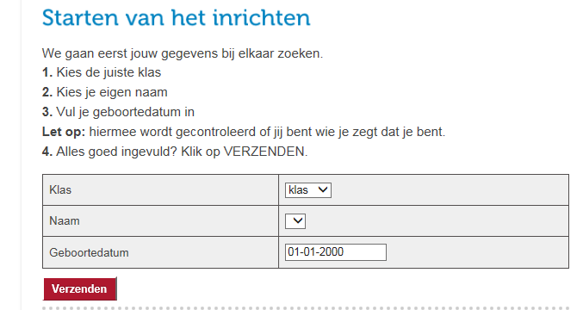
Tips:
- Bij ‘Klas’ en bij ‘Naam’ het pijltje gebruiken om uit het uitrolmenu te kunnen kiezen
- Bij geboortedatum het juiste format gebruiken: dd-mm-jjjj of de kalender gebruiken die verschijnt als je in het invulvakje klikt.
- De leerlingen zouden nu zelfstandig verder moeten kunnen uitvoeren wat er op het scherm staat.
Let op: uitvoeren op de eigen computer; niet in de handleiding.

